MODUL AJAR KURIKULUM MERDEKA
INFORMATIKA FASE D KELAS VII

INFORMASI UMUM
A. IDENTITAS MODUL
Penyusun  Instansi  Tahun Penyusunan  Jenjang Sekolah  Mata Pelajaran  Fase /Kelas  BabIX  Elemen  Capaian Pembelajaran  Alokasi Waktu | :  :  :  :  :  :  :  :  :  : | .....................................  SMPN WEBSITEEDUKASI.COM  Tahun 20..  SMP  Informatika  D/ VII  Praktika Lintas BidangInformatika  Praktik LintasBidang (PLB)  Pada akhir fase D, siswa mampubergotong royong untuk mengidentifikasi persoalan, merancang, mengimplementasi, menguji, dan menyempurnakan artefak komputasional yang merupakan solusi dari persoalan tersebut, serta mengomunikasikan secara lisan maupun tertulis produk dan proses pengembangan solusinya dalam bentuk karya kreatif yang menyenangkan.  10JP
B. KOMPETENSI AWAL
- Siswa mampu berkolaborasi untuk melaksanakan tugas dengan tema komputasi.
- Siswa mampu mengidentifikasi dan mendefinisikan persoalan yang penyelesaiannya dapat didukung dengan komputer.
- Siswa mampu mengembangkan dan menggunakan abstraksi untuk membangun model komputasional.
- Siswa mampu mengembangkan artefak komputasional untuk menunjang kegiatan pada mata pelajaran pelajaran lain.
- Siswa mampu mengembangkan rencana pengujian, menguji dan mendokumentasikan hasil uji artefak komputasi.
- Siswa mampu mengomunikasikan suatu proses, fenomena, solusi TIK dengan mempresentasikan, memvisualisasikan serta memperhatikan hak kekayaan intelektual.
C. PROFILPELAJAR PANCASILA
- Gotong Royong.
- Mandiri.
- Bernalar Kritis.
- Kreatif.
D. SARANADAN PRASARANA
Kebutuhan Sarana dan Prasarana
Pertemuan 1 :
a. Alat dan bahan untuk bermain pada aktivitas PLB-K7-01.
b. LCD Proyektor.

Pertemuan 2 :
a. Alat dan bahan untuk bermain pada aktivitas PLB-K7-02.
b. LCD Proyektor.
Pertemuan 3 :
a. Alat dan bahan untuk bermain pada aktivitas PLB-K7-03 dan PLB-K7-04.
b. LCD Proyektor.

Pertemuan 4 :
a. Alat dan bahan untuk bermain pada aktivitas PLB-K7-05.
b. LCD Proyektor.
E. TARGET PESERTA DIDIK
- Peserta didik reguler/tipikal: umum, tidak ada kesulitan dalam mencerna dan memahami materi ajar.
- Peserta didik dengan pencapaian tinggi: mencerna dan memahami dengan cepat, mampu mencapai keterampilan berfikir aras tinggi (HOTS), dan memiliki keterampilan memimpin
F. JUMLAH SISWA
- Maksimal 34 siswa
G. MODEL PEMBELAJARAN
- Model pembelajaran tatap muka,
KOMPNEN INTI
A. TUJUAN KEGIATAN PEMBELAJARAN
Alur TujuanPembelajaran :
Pertemuan 1:
a. Siswa mampu membuat rangkaian elektronis untuk menghidupkan led.
b. Siswa mampu membuat rangkaian elektronis dengan Makey-Makey untuk menghidupkan lampu led.

Pertemuan 2 :
a. Berkolaborasi untuk melaksanakan pekerjaan dengan tema komputasi.
b. Memperkenalkan Makey Makey sebagai perkakas untuk mengembangkan artefak komputasional.

Pertemuan 3 :
a. Siswa mampu membina budaya masyarakat digital dalam tim yang inklusif.
b. Siswa mampu berkolaborasi dengan baik untuk melaksanakan tugas dengan tema komputasi.
c. Siswa mampu mengembangkan artefak komputasional.
d. Siswa mampu menggunakan dan mengembangkan abstraksi.
e. Siswa mampu mengembangkan rencana pengujian, menguji dan mendokumentasikan hasil uji artefak komputasional.

Pertemuan 4 :
a. Siswa mampu membina budaya masyarakat digital dalam tim yang inklusif.
b. Siswa mampu berkolaborasi dengan baik untuk melaksanakan tugas dengan tema komputasi.
c. Siswa mampu mengembangkan artefak komputasional.
d. Siswa mampu menggunakan dan mengembangkan abstraksi.
e. Siswa mampu mengembangkan rencana pengujian, menguji dan mendokumentasikan hasil uji artefak komputasional.
B. KATA KUNCI
- Artefakkomputasional, pengujian, debugging, bug, papan sirkuit, makey makey
C. KAITAN DENGAN ELEMEN INFORMATIKA DAN MATA PELAJARAN LAIN
Elemen Pengetahuan Praktik Lintas Bidang ini terkait dengan:
1. Algoritma dan Pemrograman. Pengembangan solusi pada Praktik Lintas Bidang ini menggunakan bahasa pemrograman visual (scratch).
2. Sistem Komputer. PLB ini menggunakan peralatan elektronis dengan interface ke komputer/laptop.
3. Dampak sosial Informatika. Pengembangan solusi harus memperhatikan Hak Atas Kekayaan Intelektual.
D. STRATEGI PEMBELAJARAN
PLB atau praktik lintas bidang memberi siswa kesempatan untuk belajar agar mampu menunjukkan perilaku dan cara berpikir seseorang yang “melek” komputasi (computationally literate student), agar siap terlibat dalam dunia digital yang kaya data dan menghubungkan berbagai bidang.
Informatika menawarkan peluang untuk mengembangkan berpikir komputasional yang dipraktikkan lewat berkarya menghasilkan artefak komputasional, yang pada praktiknya juga dapat diterapkan ke mata pelajaran lain di luar Informatika.
Ada berbagai kegiatan yang akan dapat dilakukan siswa dalam PLB ini. Kegiatan PLB akan dilakukan siswa dalam kelompok untuk menghasilkan suatu artefak komputasional. Apa itu artefak komputasional?
Artefak dalam KBBI diartikan sebagai:
1. benda-benda, seperti alat, perhiasan yang menunjukkan kecakapan kerja manusia (terutama pada zaman dahulu) yang ditemukan melalui penggalian arkeologi;
2. benda (barang-barang) hasil kecerdasan manusia, seperti perkakas, senjata.
Dalam konteks Informatika, artefak adalah hasil berpikir komputasional atau menggunakan peranti komputasi. Sebuah artefak komputasional dapat berbentuk sebuah program, gambar, audio, video, presentasi, halaman web. Artefak komputasional dapat diwujudkan dalam bentuk algoritma, program komputer, sistem komputasi, hardware dan tools (perkakas) dalam bentuk perangkat lunak. Jadi, dalam konteks Informatika, “artefak” belum tentu akan berwujud atau kasat mata. Artefak komputasional dapat berupa sebuah file yang isinya program (tidak kelihatan wujudnya, tapi dapat kamu jalankan/eksekusi menjadi sebuah animasi, atau visualisasi data atau lainnya). Artefak komputasional dapat berupa perkakas atau perangkat keras yang kelihatan, di dalamnya berisi sistem operasi atau perangkat lunak yang tidak kelihatan. Jadi, PLB mencakup praktik berpikir komputasi dan menggunakan komputer untuk menyelesaikan persoalan, dengan kebebasan berpikir menggunakan pengetahuan bidang apa pun.
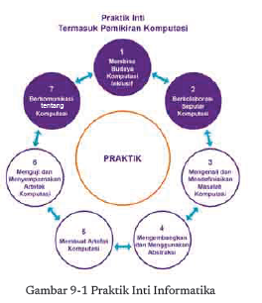

Dalam PLB, siswa akan diajak berpikir dan berkarya, dengan mempraktikkan kegiatan-kegiatan, yang mencakup aspek-aspek sebagai berikut.
1. Membina budaya kerja masyarakat digital dalam tim yang inklusif, artinya siswa akan membudayakan bekerja bergotong royong, menggunakan TIK, dan dapat bekerja sama dengan tim yang berasal dari bidang apa pun (dalam hal ini kamu mengintegrasikan mata pelajaran lain ke dalam Informatika, atau menerapkan Informatika saat mengerjakan tugas-tugas dalam mata pelajaran lainnya). Berpikir komputasional dan berkarya Informatika tidak eksklusif untuk Informatika. Siswa harus mampu berkarya bersama dengan ahli berbagai bidang, atau mengintegrasikan pengetahuan yang siswa pelajari dalam berbagai mata pelajaran untuk menghasilkan artefak komputasional.
2. Berkolaborasi untuk melaksanakan tugas dengan tema komputasi. Kamu akan dilatih untuk bekerja kelompok, agar bekerja kelompok menghasilkan produk yang lebih efisien karena setiap anggota kelompok dapat berbagi pekerjaan dan berbagi peran.
3. Mengenali dan mendefinisikan persoalan yang pemecahannya dapat didukung dengan sistem komputasi, siswa akan diajak berpikir kritis untuk mengenali persoalan dan mencari solusi, serta dukungan apa yang dapat diberikan oleh komputer, program komputer atau perkakas lain agar penyelesaian menjadi lebih efisien dan efektif.
4. Mengembangkan dan menggunakan abstraksi, kamu akan mengembangkan solusi-solusi dalam berbagai tingkatan abstraksi. Apa yang dimaksud dengan berbagai tingkat abstraksi? Contohnya, seperti seorang arsitek yang menggambarkan denah rumah dan berbagai gambar perspektif sebelum rumah tersebut digambar. Seperti seorang pelukis menghasilkan sketsa sebelum menghasilkan lukisan, siswa juga akan menghasilkan berbagai bentuk antara sebelum kamu menghasilkan sebuah program misalnya dengan melakukan gambaran umum desain, programnya, presentasi mengenai produk, dan sebagainya.
5. Mengembangkan artefak komputasional, misalnya membuat program sederhana untuk menunjang model komputasi yang dibutuhkan di pelajaran lain sehingga dapat dilakukan simulasi.
6. Mengembangkan rencana pengujian, menguji dan mendokumentasikan hasil uji artefak komputasional. Sebuah artefak perlu diuji untuk dinyatakan memenuhi persyaratan dan dapat dipertanggung-jawabkan. Artefak komputasional juga perlu didokumentasikan. Misalnya pernahkan siswa melihat dokumentasi tentang spesifikasi laptop, dan dokumentasi cara untuk menghidupkan, mematikan laptop dengan baik? Dokumentasi diperlukan agar artefak dapat dipakai dengan baik (bagi pengguna), atau agar orang lain dapat menghasilkan artefak yang sama dengan dokumentasi yang diberikan.
7. Mengomunikasikan suatu proses, fenomena, solusi TIK dengan mempresentasikan, memvisualisasikan serta memperhatikan hak kekayaan intelektual.
Tidak semua hal di atas dikerjakan dalam sebuah tugas atau sebuah proyek. Siswa akan dilatih untuk mengerjakan sebagian demi sebagian kegiatan tersebut dalam semua unit. Sebelum mengerjakan karya besar,
siswa harus dilatih untuk mempraktikkan aspek-aspek di atas pada unit pembelajaran lainnya. Jadi PLB tidak hanya terbatas pada satu atau dua proyek besar yang kerjakan di akhir semester. Siswa juga akan ditantang untuk menghasilkan artefak komputasional yang cukup besar, yang tentunya harus dikerjakan dalam kelompok dengan pembagian tugas yang direncanakan dengan baik.
Pada Proyek PLB, siswa akan diberi suatu tugas yang dikerjakan dalam beberapa tahapan, setiap langkah akan dikerjakan dalam sesi pelajaran tertentu. Ada kaitan erat antara satu tahapan dengan tahapan lainnya. Siswa harus merangkai pengetahuan apa yang diperoleh dari tahapan sebelumnya, sebelum melangkah ke tahapan berikutnya. Guru diharapkan untuk memberi semangat ke siswa untuk mengerjakan proyek PLB ini. Setelah mengerjakan proyek PLB siswa diharapkan menuliskan refleksi dan mengisi jurnal setiap kali suatu tahapan selesai, dan guru diharapkan memberi apresiasi setelah produk siswa berhasil dibangun.
E. MATERI
- Pengembangan Artefak Komputasional dengan MakeyMakey
- Abstraksi danAlgoritma
F. PEMAHAMAN BERMAKNA
- Siswa bermain (tinkering) dengan rangkaian elektronis Makey Makey.
- PengenalanMakey Makey
- Siswa membuatproyek drum setterbimbing
- Siswa membuatproyek pianoterbimbing
- Siswa membuatproyek watersynthesizer
- Tentukanlangkahmu(Unplugged)
G. PERTANYAAN PEMANTIK
- Apa teknologi terbaru yang menarik perhatian kalian? Mobil otonom?Teknologi IoT? Pesawat ulang alik ke Mars? Bagaimana asal mula mengembangkan hal itu? Jawabannya ada di bab ini.
H. KEGIATAN PEMBELAJARAN
Pertemuan 1: Bermain (Tinkering) dengan Rangkaian Elektronis dan Makey Makey (2 JP)
Kegiatan Pendahuluan
- Siswa melakukan do’a sebelum belajar (Guru meminta seorang Siswa untuk memimpin do’a).
- Guru mengecek kehadiran Siswa dan meminta siswa untuk mempersiapkan perlengkapan dan peralatan yang diperlukan.
- Siswa menerima informasi tentang pembelajaran yang akan dilaksanakan dengan materi yang memiliki keterkaitan dengan materi sebelumnya.
- Siswa menerima informasi tentang kompetensi, ruang lingkup materi, tujuan, manfaat, langkah pembelajaran, metode penilaian yang akan dilaksanakan yang ditayangkan melalui proyektor / LCD / Infokus
- Guru bertanya kepada siswa mencari informasi tentang dampak positif dan negatif teknologi, khususnya teknologi informasi terhadap produktivitas kepada siswa, sebagai peransang dalam pembelajaran di kelas.
Apersepsi
Sebuah lampu bisa menyala karena ada rangkaian tertutup yang menyebabkan arus listrik mengalir dari dari sumber daya listrik. Bagaimana membuat rangkaian tersebut dengan alat Makey Makey?
Pemanasan
Aktivitas tinkering ini merupakan aktivitas pemanasan.

Kegiatan Inti
- Guru memfasilitasi siswa untuk tinkering dengan Makey Makey pada aktivitas PLB-K7-01 secara berkelompok.
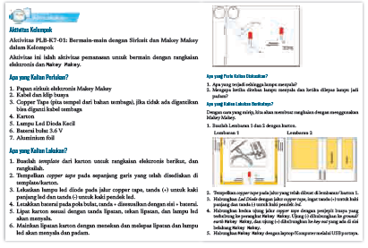
- Latihan pertama ialah membuat rangkaian tertutup untuk membuat lampu diode led menyala dengan simulasi tombol, sedangkan Latihan kedua ialah membuat simulasi tombol untuk menghidup matikan lampu diode led dengan papan sirkuit Makey Makey.
Pada kedua latihan ini, siswa akan berdiskusi tentang hal berikut.
a. Apa yang terjadi sehingga lampu menyala?
b. Mengapa ketika ditekan, lampu menyala dan ketika dilepas,lampu jadi padam?

Penutup
1. Guru mereview jawaban diskusi dari siswa berkaitan dengan aktivitas PLB-BK-01. Jawaban untuk diskusi pada latihan pertama ialah seperti berikut.
a. Dengan menekan tombol, akan terbentuk arus listrik dalam rangkaian tertutup, sehingga lampu diode led akan menyala. Arus berasal dari bateri bulat (+) menuju ke (-).
b. Ketika tombol ditekan, akan membentuk rangkaian tertutup, sedangkan jika dilepas, rangkaian akan kembali putus/terbuka.
Jawaban untuk diskusi pada latihan kedua adalah:
a. Dengan menekan tombol maka akan terbentuk arus listrik dalam rangkaian tertutup, sehingga lampu diode led akan menyala. Arus berasal dari power laptop yang masuk ke papan sirkuit Makey Makey dan keluar melalui lubang key-out melalui diode led dan menuju ke ground/earth.
b. Ketika tombol ditekan akan membentuk rangkaian tertutup sedangkan jika dilepas, rangkaian akan kembali putus/terbuka.
Pertemuan 2: Pengenalan Makey Makey (2 JP)
Kegiatan Pendahuluan
- Siswa melakukan do’a sebelum belajar (Guru meminta seorang Siswa untuk memimpin do’a).
- Guru mengecek kehadiran Siswa dan meminta siswa untuk mempersiapkan perlengkapan dan peralatan yang diperlukan.
- Siswa menerima informasi tentang pembelajaran yang akan dilaksanakan dengan materi yang memiliki keterkaitan dengan materi sebelumnya.
- Siswa menerima informasi tentang kompetensi, ruang lingkup materi, tujuan, manfaat, langkah pembelajaran, metode penilaian yang akan dilaksanakan yang ditayangkan melalui proyektor / LCD / Infokus
- Guru bertanya kepada siswa mencari informasi tentang dampak positif dan negatif teknologi, khususnya teknologi informasi terhadap produktivitas kepada siswa, sebagai peransang dalam pembelajaran di kelas.
Apersepsi
Di era digital ini, kehidupan kita tidak bisa terlepas dari artefak komputasional. Artefak komputasional adalah objek yang dikembangkan dengan bantuan komputer dan dengan cara berpikir komputasional. Guru memberikan pertanyaan ke siswa, kira-kira artefak komputasional apa yang dimiliki siswa di rumah?
Pemanasan
Banyak hal menarik yang bisa dilakukan dengan menggunakan Makey Makey sebagai perkakas. Siswa diajak untuk menyaksikan video penggunaan Makey Makey di link berikut.
Contoh musik: https://www.youtube.com/watch?v=wkPt9MYqDW0
Permainan, Kendali Komputer, dll: https://www.youtube.com/watch?v=i9SOgtWRhb8.

Kegiatan Inti
- Guru memfasilitasi aktivitas PLB-K7-02 pengenalan Makey Makey, siswa masih dalam kelompok mengeksplorasi Makey Makey sebagai papan sirkuit. Pada setiap aktivitas, ada pertanyaan yang harus dijawab oleh siswa.
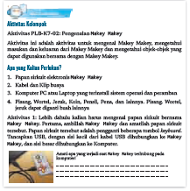
Jawaban: Beberapa led akan hidup sebentar, sedangkan led indikator pada Makey Makey hidup yang menandakan arus listrik mengalir pada Makey Makey. Daya listrik telah menghidupkan Makey Makey.
Jawaban: Lampu led indikator Makey Makey akan tetap menyala.
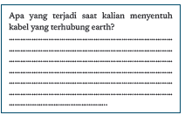
Jawaban: karena menggantikan keyboard space, teks Makey akan terpisah menjadi Ma key.
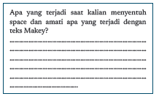
Jawaban: Ketika aplikasi piano dijalankan, ada sebuah program yang menunggu tombol panah kiri, panah atas, panah kanan, panah bawah, dan spasi ditekan. Ketika salah satu dari tombol di atas ditekan, akan terbentuk rangkaian tertutup yang membunyikan nada yang telah di set.
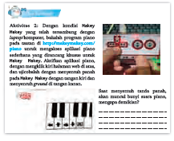
Jawaban: Manusia adalah konduktor, ketika kalian memegang teman, rangkaian tertutup terbentuk yang akan membunyikan nada piano.
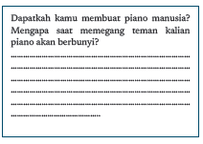
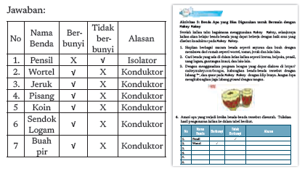
- Pada sisi ini, lubang yang ada merupakan masukan. Setiap lubang dapat digunakan sebagai pengganti tombol panah kiri, panah atas, panah kanan, panah bawah, spasi, dan klik.
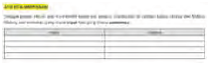

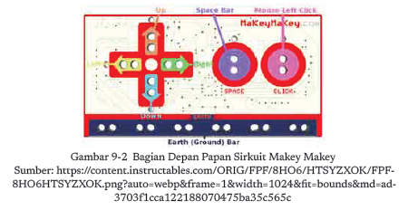
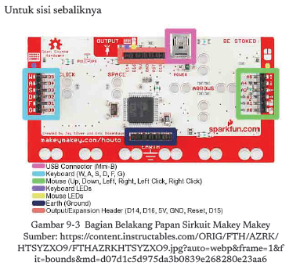

Karena Makey Makey disambungkan dengan laptop/komputer, output dari artefak komputasional yang dikembangkan dengan Makey Makey adalah output dari laptop, yaitu layar display, speaker, dll.

Penutup
1. Pada akhir aktivitas guru, guru membahas pengenalan Makey Makey tersebut dengan siswa. Jawaban yang betul.
Pertemuan 3: Pengembangan Artefak Komputasional dengan Makey Makey (2 JP)
Kegiatan Pendahuluan
- Siswa melakukan do’a sebelum belajar (Guru meminta seorang Siswa untuk memimpin do’a).
- Guru mengecek kehadiran Siswa dan meminta siswa untuk mempersiapkan perlengkapan dan peralatan yang diperlukan.
- Siswa menerima informasi tentang pembelajaran yang akan dilaksanakan dengan materi yang memiliki keterkaitan dengan materi sebelumnya.
- Siswa menerima informasi tentang kompetensi, ruang lingkup materi, tujuan, manfaat, langkah pembelajaran, metode penilaian yang akan dilaksanakan yang ditayangkan melalui proyektor / LCD / Infokus
- Guru bertanya kepada siswa mencari informasi tentang dampak positif dan negatif teknologi, khususnya teknologi informasi terhadap produktivitas kepada siswa, sebagai peransang dalam pembelajaran di kelas.
Apersepsi
Artefak komputasional adalah adalah objek yang diciptakan sebagai hasil berpikir komputasional dengan menggunakan komputer. Objek ini dapat berupa: kode program, aplikasi, situs web, foto/gambar, audio, video, presentasi, dll. Sebuah ponsel pintar adalah artefak komputasional yang berisi aplikasi yang mampu menggantikan beberapa alat menjadi satu.
Pemanasan
Word Search dihttps://thewordsearch.com/puzzle/1801039/artefak-komputasional/
Siswa diajak untuk bermain mencari kata agar istilah-istilahdan contoh artefak komputasional dapat diketahui dan serin didengar.
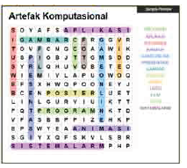
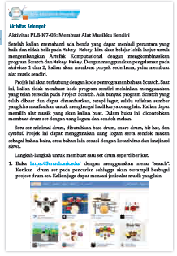
Kegiatan Inti
- Guru memfasilitasi aktivitas PLB-K7-03 membuat alat musikku sendiri. Aktivitas ini ialah aktivitas menggunakan program scratch yang telah ada di repository scratch. Siswa akan merangkai Makey Makey dan menggunakan proyek yang ada untuk menciptakan alat musik drum set.
- Guru memfasilitasi aktivitas PLB-K7-04 membuat piano sederhana dengan Makey Makey. Aktivitas ini ialah pengembangan artefak komputasional yang dilanjutkan dengan pengujian. Pengujian dilakukan untuk mengetahui apakah artefak komputasional dapat berjalan sesuai dengan ketentuan yang telah ditetapkan.

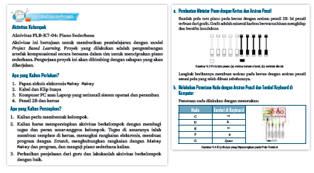
- Siswa akan menulis pengujian pada dua lembar kerja. Pengujian akan membandingkan keadaan yang diinginkan dengan keadaan sesungguhnya. Pengujian bertujuan untuk mencari kesalahan, jadi keberhasilan pengujian adalah jika ditemukannya kesalahan. Perspektif ini penting bagi siswa sehingga siswa disarankan untuk kreatif untuk mencari kesalahan.

Penutup
1. Pada akhir aktivitas guru, guru membahas soal tersebut dengan siswa. Jawaban yang betul untuk lembar kerja siswa adalah..
Pertemuan 4: Proyek Pengembangan Water Synthesizers (2JP)
Kegiatan Pendahuluan
- Siswa melakukan do’a sebelum belajar (Guru meminta seorang Siswa untuk memimpin do’a).
- Guru mengecek kehadiran Siswa dan meminta siswa untuk mempersiapkan perlengkapan dan peralatan yang diperlukan.
- Siswa menerima informasi tentang pembelajaran yang akan dilaksanakan dengan materi yang memiliki keterkaitan dengan materi sebelumnya.
- Siswa menerima informasi tentang kompetensi, ruang lingkup materi, tujuan, manfaat, langkah pembelajaran, metode penilaian yang akan dilaksanakan yang ditayangkan melalui proyektor / LCD / Infokus
- Guru bertanya kepada siswa mencari informasi tentang dampak positif dan negatif teknologi, khususnya teknologi informasi terhadap produktivitas kepada siswa, sebagai peransang dalam pembelajaran di kelas.
Apersepsi
Siswa dibawa untuk membayangkan alat musik keyboard seperti seri Yamama DX7, EMS VCS 3, dll yang merupakan sebuah synthesizer. Synthesizer adalah alat musik elektronik yang menghasilkan sinyal audio. Synthesizer menghasilkan audio melalui beberapa metode termasuk sintesis subtraktif, sintesis aditif, dan sintesis modulasi frekuensi. Yang termasuk dalam keluarga synthesizers adalah Instrumen keyboard, Keyboard elektronik, alat musik elektronik. Pada aktivitas kali ini, akan dikembangkan tiruan synthesizers dengan menggunakan media air.

Kegiatan Inti
- Guru memfasilitasi kegiatan pembuatan proyek aktivitas PLB-K7-05. Proyek ini dikerjakan oleh siswa dalam kelompok yang akan dinilai pada akhir pertemuan. Penilaian ialah penilaian sumatif.
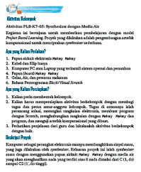
Solusi Proyek Water Synthesizers
Langkah-langkah:
1. Sebelum membuat proyek yang menghubungkan Makey Makey dengan laptop, perlu direncanakan langkah-langkah berikut:
a. Nama Projek: Water Synthesizers.
b. Tujuan: Membuat proyek synthesizer suara dari air yang dapat membangkitkan nada.
c. Spesifikasi: Nada nada yang dihasilkan terdiri atas 8 nada dimulai dari C (1, do) sampai C2 (, do tinggi).
2. Solusi yang harus dilakukan adalah ialah seperti berikut.
a. Melakukan pemetaan nada dengan air berwarna.
b. Melakukan pemetaan nada dengan tombol pada keyboard.
c. Membuat kode dengan bahasa pemrograman scratch, dan menguji pemetaan nada pada scratch.
d. Menghubungkan kode dengan papan sirkuit Makey Makey.
e. Menguji water synthesizers apakah telah sesuai dengan spesifikasi yang telah ditentukan.

Langkah rinci:
a. Pemetaan nada dengan air berwarna, contoh nada C = 1 = do dipetakan dengan simbol warna putih, D = 2 = re dengan simbol warna cokelat, dst, seperti di bawah ini.
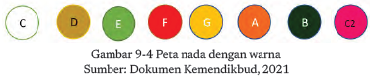
b. Pemetaan nada dengan tombol keyboard, contoh kunci C = 1 = do dipetakan ke tombol “w”, D = 2 = re dipetakan ke tombol “a”, dst (lihat gambar 3).
c. Membuat kode pada bahasa pemrograman Scratch.
Pada tahap ini, akan dikodekan pemetaan tombol keyboard dengan nada untuk menghasilkan nada.
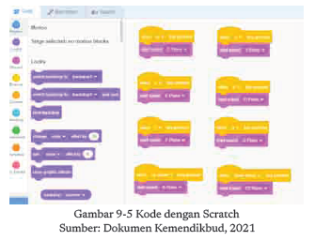
- Siswa diberikan kebebasan untuk memilih jenis alat musik yang akan dimainkan. Siswa dapat menggunakan tone nada berbagai alat musik yang telah disediakan oleh scratch. Contoh kode tampak pada gambar 3. Setelah selesai membuat kodenya, ujilah terlebih dahulu dengan cara menekan tombol yang kita masukkan dalam program suara pada keyboard atau dengan klik blok kodenya. Jika suara yang dihasilkan sesuai dengan yang diinginkan artinya program sudah benar dan dapat dijalankan dengan menggunakan Makey Makey.
d. Langkah keempat, yaitu menghubungkan kode dengan Makey Makey dengan menghubungkan kabel Makey Makey sesuai dengan desain pemetaan nada dengan warna dengan yang telah dibuat dan dihubungkan dengan air di dalam gelas. Gelas berjumlah delapan sesuai dengan jumlah nada.
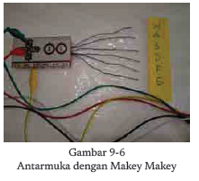
e. Langkah kelima adalah pengujian proyek apakah telah menghasilkan nada sesuai dengan spesifikasi. Hubungkan Makey Makey dengan komputer, akan ada indikator lampu menyala pada Makey Makey, artinya komputer sudah terhubung dengan Makey Makey dan siap digunakan. Mainkan nada dengan menyentuh permukaan air. Saat anggota tubuh menyentuh air, seharusnya nada akan tercipta seperti yang kita programkan pada Scratch. Isilah tabel pengujian berikut.
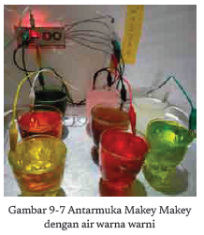

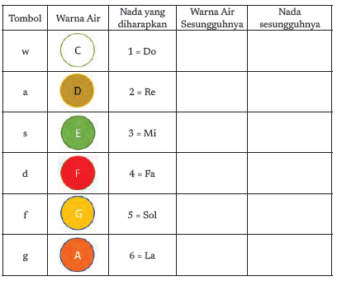
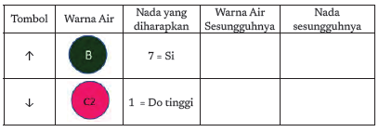

- Beberapa tips untuk troubleshooting: (a) jika tidak dapat mengeluarkan bunyi, periksa kembali kabel yang terhubung pada Makey Makey. (b) Periksa ground apakah telah tertancap dengan benar.
- Setelah pengujian selesai dan tidak ada kesalahan, siswa diminta menuliskan notasi lagu yang akan dimainkan dalam proyek water snythesizer. Untuk menumbuhkan cinta tanah air, siswa diminta mencari notasi dengan tema lagu nasional. Misalnya Garuda Pancasila, Satu Nusa Satu Bangsa dan lain-lain. Berikut contoh notasi lagu Garuda Pancasila.
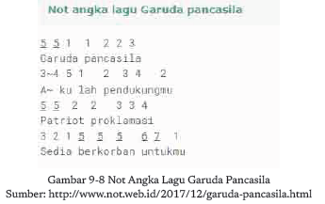

Sentuhlah permukaan air dan untuk memainkan melodi lagu Nasional Garuda Pancasila. Pastikan pemain terhubung dengan ground untuk dapat memainkan water synthesizer. Aturlah posisi gelas agar dapat memainkan dengan nyaman. Berikut panduan untuk memainkan water syntheziser
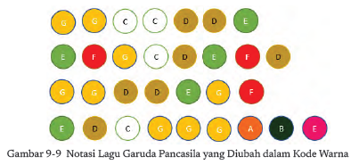

Penutup
1. Guru mereview jawaban diskusi dari siswa berkaitan dengan aktivitas PLB-BK-05. Jawaban yang betul.

Metode Pembelajaran Alternatif
Jika sekolah memiliki kendala dengan sarana dan prasarana, aktivitas PLB dapat dilakukan secara unplugged. Salah satu aktivitas yang dapat dilaksanakan adalah permainan ini bernama “Tentukan Langkahmu!”. Permainan ini mengandung aspek PLB dalam konteks melakukan abstraksi dan berpikir membangun algoritma untuk menyelesaikan masalah.
Selain itu aktivitas unplugged lain bisa dikembangkan dari problem yang dikembang pada elemen berpikir komputasional, ada banyak problem yang dapat digunakan untuk mencapai beberapa tujuan pembelajaran yang diharapkan pada elemen ini.

Interaksi Guru dan Orang Tua/Wali
Peran orang tua/wali untuk mempelajari Praktik Lintas Bidang Informatika sangatlah penting. Banyak proyek untuk membangkitkan minat siswa terhadap praktika Informatika ini di situs-situs Kurikulum K-12 Informatika yang memiliki reputasi bagus, di antaranya seperti code.org, csunplugged.org, dll. Orang tua/wali dapat mendukung dengan memberikan sarana dan prasarana agar siswa dapat menumbuhkan kreativitasnya. Banyak proyek untuk latihan yang memerlukan alat dan bahan yang bervariasi dan membutuhkan peran orang tua untuk menyediakannya.
I. REFLEKSIGURU
Aktivitas pada PLB adalah aktivitas belajar berbasis projek. Beberapa pertanyaan yang patut dijadikan refleksi ialah seperti berikut.
1. Apakah proses pembelajaran menghadapi kendala?
2. Bagaimana cara Anda untuk mengatasi kendala tersebut agar tidak terjadi pada semester berikutnya?
3. Kejadian menarik apa yang terjadi?
4. Apakah Anda puas dengan kinerja Anda dalam proses pembelajaran?
5. Apa yang Anda lakukan untuk meningkatkan kinerja Anda di masa datang?
J. ASESMEN/ PENILAIAN
Asesmen dan Rubrik Penilaian
Penilaian dilaksanakan dalam kegiatan penilaian formatif dan sumatif.
Penilaian dilakukan secara formatif melalui penilaian aktivitas PLB-07-01 sampai PLB-07-05/ PLB-07-06.
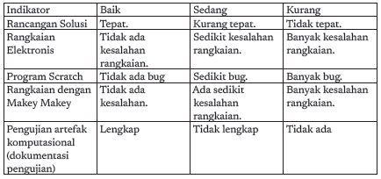
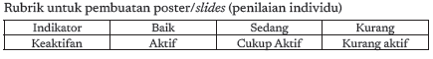

K. UJI KOMPETENSI
Uji Kompetensi
Soal Pilihan Ganda
1. Jika sebuah website online menanyakan . . . , saya harus berkonsultasi duludengan orang tua/wali/keluarga yang lebih dewasa.
a. nama binatang peliharaan
b. warna favorit
c. nama untuk ditampilkan di layar
d. tanggal lahir
2. Pencuri identitas di internet mungkin tidak tertarik dengan informasipersonal, seperti . . .
a. nama lengkap
b. alamat lengkap
c. ilm favorit
d. lokasi rumah
3. Santi menerima surel. Surel mana yang tidak perlu dibalas?
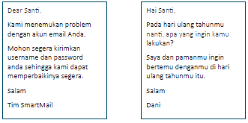
Soal Uraian
1. Saat bekerja bersama dengan banyak orang menggunakan aplikasikolaborasi virtual seperti: berbagi dokumen, slide, gambar, dan lainnya,banyak hal yang memengaruhi keefektifan cara tersebut. Jelaskan faktorfaktoryang memengaruhi efektivitas bekerja dengan kolaborasi virtualtersebut.
2. Dengan berbekal search engine, carilah informasi mengenai jejak digital(digital footprint). Jelaskan istilah tersebut dan konsekuensi dari jejakdigital tersebut. Jejak digital apa saja yang telah kalian tinggalkan diInternet?
3. Kalian pernah mendengar telemedicine, yaitu aplikasi yang memberikanlayanan medis secara online, salah satu contoh dari layanan tersebut adalahhttps://temenin.kemkes.go.id/ Jelaskan dampak positif dan negatif darilayanan tersebut!

Jawaban Uji Kompetensi
Karena materi ini adalah menggunakan aktivitas proyek, uji kompetensi dilakukan pada aktivitas dengan banyak projek. Tidak ada soal uji kompetensi khusus pada elemen ini.
L. KEGIATAN PENGAYAAN DAN REMEDIAL
Pengayaan
Untuk kelompok siswa yang dapat menyelesaikan proyek dengan cepat, proyek dapat dikembangkan dengan nada yang lebih banyak. Berikut link dari proyek-proyek lain yang bisa digunakan sebagai inspirasi:
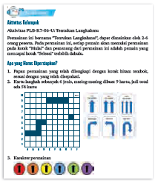
1. 1000 projects & Lesson plans, https://MakeyMakey.com/
2. Hour of code and beyond, https://MakeyMakey.com/blogs/blog/hour-of-code-and-beyond
3. Membuat tiruan gitar dengan Makey Makey dan Scratch, https://www.instructables.com/Creating-a-Guitar-in-Scratch-or-Soundplant/
4. Penjelasan tentang Makey Makey, https://en.wikipedia.org/wiki/Makey_Makey
5. Tinkering with circuits and Makey Makey, https://www.youtube.com/watch?v=vleosEM5Hm8

Remedial
Aktivitas pembelajaran pada kelompok rendah (remedial) bisa dikembangkan dengan menggunakan problem yang dikembangkan di elemen berpikir komputasional untuk kelas di bawahnya, yaitu tingkat SD dan dengan melakukan pendampingan kepada siswa untuk topik ini.

LAMPIRAN
A. LEMBARKERJA PESERTA DIDIK
Pertemuan 1
LEMBAR KERJA PESERTA DIDIK (LKPD)

Nama :
Kelas :
Petunjuk!

Aktivitas Kelompok
Aktivitas PLB-K7-01: Bermain-main dengan Sirkuit dan Makey Makeydalam Kelompok
Aktivitas ini ialah aktivitas pemanasan untuk bermain dengan rangkaianelektronis dan Makey Makey.
Apa yang Kalian Perlukan?
1. Papan sirkuit elektronis Makey Makey
2. Kabel dan klip buaya
3. Copper Tape (pita tempel dari bahan tembaga), jika tidak ada digantikanbisa diganti kabel tembaga
4. Karton
5. Lampu Led Dioda Kecil
6. Baterai bulat 3.6 V
7. Aluminium foil
Apa yang Kalian Lakukan?
1. Buatlah template dari karton untuk rangkaian elektronis berikut, danrangkailah.
2. Tempelkan copper tape pada sepanjang garis yang telah disediakan ditemplate/karton.
3. Lekatkan lampu led diode pada jalur copper tape, tanda (+) untuk kakipanjang led dan tanda (-) untuk kaki pendek led.
4. Letakkan baterai pada pola bulat, tanda + disesuaikan dengan sisi + baterai.
5. Lipat karton sesuai dengan tanda lipatan, tekan lipatan, dan lampu ledakan menyala.
6. Mainkan lipatan karton dengan menekan dan melepas lipatan dan lampuled akan menyala dan padam.
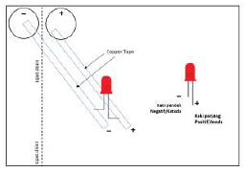

Apa yang Perlu Kalian Diskusikan?
1. Apa yang terjadi sehingga lampu menyala?
2. Mengapa ketika ditekan lampu menyala dan ketika dilepas lampu jadipadam?
Apa yang Kalian Lakukan Berikutnya?
Dengan cara yang mirip, kita akan membuat rangkaian dengan menggunakanMakey Makey.
1. Buatlah Lembaran 1 dan 2 dengan karton.
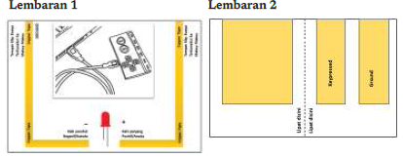
2. Tempelkan copper tape pada jalur yang telah dibuat di lembaran/ karton 1.
3. Hubungkan Led Diode dengan jalur copper tape, ingat tanda (+) untuk kakipanjang dan tanda (-) untuk kaki pendek led.
4. Hubungkan kedua ujung jalur copper tape dengan penjepit buaya yangterhubung ke perangkat Makey Makey. Ujung (-) dihubungkan ke ground/earth Makey Makey, dan ujung (+) dihubungkan ke key out yang ada di sisibelakang Makey Makey.
5. Hubungkan Makey Makey dengan laptop/Komputer melalui USB portnya.
6. Ujilah apakah Led Diode menyala, dengan menyentuhkan jari kalian padaground di Makey Makey.
7. Setelah berhasil menyala, kalian lanjutkan dengan:
8. Tempelkan aluminium foil pada template/karton 2, masing-masing untukkotak keypressed, kotak ground, dan kotak sisi lainnya.
9. Hubungkan aluminium foil (ground) dengan ground pada Makey Makeymenggunakan jepit buaya.
10. Hubungkan aluminium foil (keypressed) dengan salah satu tombol sepertipanah atas pada Makey Makey menggunakan jepit buaya.
11. Lipat ke dalam karton 2 sesuai dengan jalur lipatan, dan tekan lipatansehingga aluminium foil keypressed dan ground tersambung, dan Led akanmenyala. Ketika lipatan dilepaskan lampu Led akan padam, dan kaliantelah berhasil membuat tombol yang menghidup matikan lampu.
Apa yang Perlu Kalian Diskusikan?
1. Apa yang terjadi sehingga lampu menyala?
2. Mengapa ketika ditekan lampu menyala dan ketika dilepas lampu jadipadam?

Pertemuan 2
LEMBAR KERJA PESERTA DIDIK (LKPD)

Nama :
Kelas :
Petunjuk!
Aktivitas Kelompok
Aktivitas PLB-K7-02: Pengenalan Makey Makey
Aktivitas ini adalah aktivitas untuk mengenal Makey Makey, mengetahui
masukan dan keluaran dari Makey Makey dan mengetahui objek-objek yang
dapat digunakan bersama dengan Makey Makey.
Apa yang Kalian Perlukan?
1. Papan sirkuit elektronis Makey Makey
2. Kabel dan Klip buaya
3. Komputer PC atau Laptop yang terinstall sistem operasi dan peramban
4. Pisang, Wortel, Jeruk, Koin, Pensil, Pena, dan lainnya. Pisang. Wortel,jeruk dapat diganti buah lainnya
Aktivitas 1: Lebih dahulu kalian harus mengenal papan sirkuit bernamaMakey Makey. Pertama, ambillah Makey Makey dan amatilah papan sirkuittersebut. Papan sirkuit tersebut adalah pengganti beberapa tombol keyboard.Tancapkan USB, dengan sisi kecil dari kabel USB dihubungkan ke MakeyMakey, dan sisi besar dihubungkan ke Komputer.
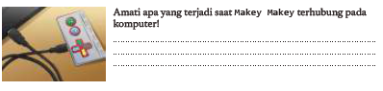
Sebagai papan sirkuit, alat itu memilik input dan output. Gambarlah di catatankalian sketsa dari Makey Makey dan tentukan yang mana input dan yangmana output-nya.
Ambil kabel dengan penjepit buaya. Hubungkan dengan earth/ground diMakey Makey di satu ujung, dan peganglah ujung logam lainnya dengantangan.
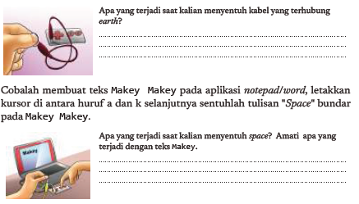

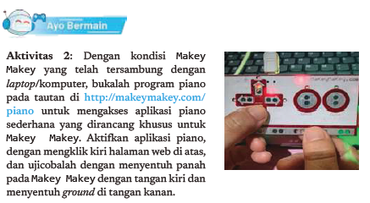
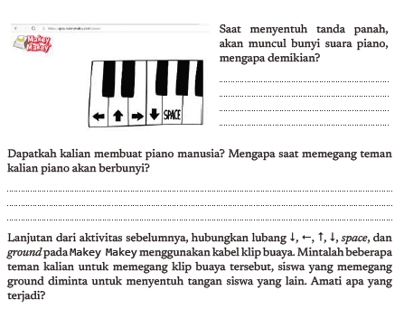
Aktivitas 3: Benda Apa yang Bisa Digunakan untuk Bermain denganMakey Makey
Setelah kalian tahu bagaimana menggunakan Makey Makey, selanjutnyakalian akan belajar benda-benda yang dapat bekerja dengan baik atau yangdisebut konduktor pada Makey Makey.
1. Siapkan berbagai macam benda seperti sayuran dan buah denganmembawa dari rumah seperti wortel, tomat, jeruk dan lain-lain.
2. Cari benda yang ada di dalam kelas kalian seperti kertas, bolpoin, pensil,uang logam, gantungan kunci, dan lain-lain.
3. Dengan menggunakan program bongos yang dapat diakses di https://makeymakey.com/bongos, hubungkan benda-benda tersebut denganlubang dan space pada Makey Makey dengan klip buaya. Jangan lupamenghubungkan juga lubang ground dengan tangan.
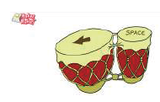
4. Amati apa yang terjadi ketika benda-benda tersebut disentuh. Tuliskanhasil pengamatan kalian ke dalam tabel berikut.
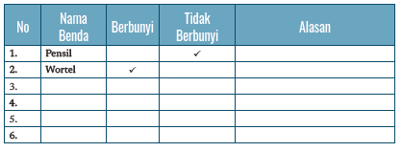
Pertemuan 3
LEMBAR KERJA PESERTA DIDIK (LKPD)

Nama :
Kelas :
Petunjuk!

Aktivitas Kelompok
Aktivitas PLB-K7-03: Membuat Alat Musikku Sendiri
Setelah kalian memahami ada benda yang dapat menjadi perantara yangbaik dan tidak baik pada Makey Makey, kita akan belajar lebih lanjut untukmengembangkan Artefak Komputasional dengan mengkombinasikanprogram Scratch dan Makey Makey. Dengan menggunakan pengalaman padaaktivitas 1 dan 2, kalian akan membuat proyek sederhana, yaitu membuatalat musik sendiri.
Projek ini akan terhubung dengan kode pemrograman bahasa Scratch. Saatini, kalian tidak membuat kode program sendiri melainkan menggunakanyang telah tersedia pada Project Scratch. Ada banyak program Scratch yangtelah dibuat dan dapat dimanfaatkan, tetapi ingat, selalu tuliskan sumberyang kita manfaatkan untuk menghargai hasil karya orang lain. Kalian dapatmemilih alat musik yang akan kalian buat. Dalam buku ini, dicontohkanmembuat drum set dengan uang logam dan sendok makan.
Satu set minimal drum, dibutuhkan bass drum, snare drum, hit-hat, dancymbal. Projek ini dapat menggunakan uang logam serta sendok makansebagai bahan baku, atau bahan lain sesuai dengan kreativitas dan imajinasisiswa.
Langkah-langkah untuk membuat satu set drum seperti berikut.
1. Buka https://Scratch.mit.edu/ dengan menggunakan menu ”search”.Ketikan drum set pada pencarian sehingga akan tertampil berbagaiproject drum set. Kalian juga dapat mencari jenis alat musik yang lain.
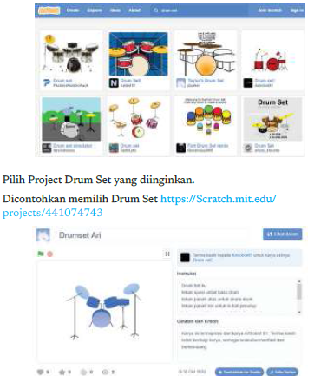

2. Pastikan proyek yang kalian pilih dapat berjalan dengan baik. Sebelummenggunakan program yang kita pilih, kita harus menguji terlebih dahuluuntuk memastikan program berjalan sesuai dengan yang dikehendaki. Kliksimbol bendera untuk memulai program. Cobalah dengan menggunakankeyboard untuk menekan tombol spasi, panah atas, panah bawah, panahkiri dan panah kanan. Jika semua tombol dapat mengeluarkan bunyisesuai dengan petunjuknya, artinya program dapat berjalan dengan baik.
3. Hubungkan Makey Makey dengan Komputer, dan hubungkan kabel danklip buaya pada Makey Makey dengan uang logam sesuai pengaturanberikut.
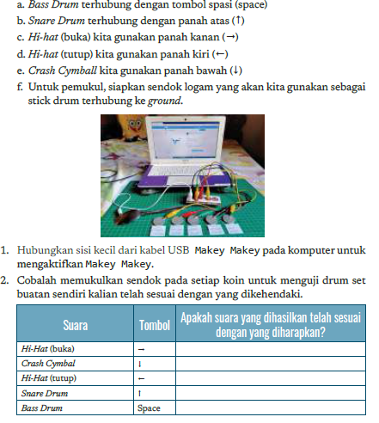

Aktivitas Kelompok
Aktivitas PLB-K7-04: Piano Sederhana
Aktivitas ini bertujuan untuk memberikan pembelajaran dengan modelProject Based Learning. Proyek yang dilakukan adalah pengembanganartefak komputasional secara bersama dalam tim untuk menciptakan pianosederhana. Pengerjaan proyek ini akan dibimbing dengan tahapan yang akandikerjakan.
Apa yang Kalian Perlukan?
1. Papan sirkuit elektronis Makey Makey
2. Kabel dan Klip buaya
3. Komputer PC atau Laptop yang terinstall sistem operasi dan peramban
4. Pensil 2B dan kertas
Apa yang Kalian Persiapkan?
1. Kalian perlu membentuk kelompok.
2. Kalian harus mempersiapkan aktivitas berkelompok dengan membagitugas dan peran antar-anggota kelompok. Tugas di antaranya ialahmembuat template di kertas, merangkai rangkaian elektronis, membuatprogram dengan Scratch, menghubungkan rangkaian dengan MakeyMakey dan program, dan menguji piano sederhana kalian.
3. Perhatikan penjelasan dari guru dan lakukanlah aktivitas berkelompokdengan baik.
Deskripsi Proyek
Komputer dapat membangkitkan nada yang menyerupai suara piano, gitar,drum, dan alat musik lainnya. Pada aktivitas kali ini, kalian diajak untukmengembangkan artefak komputasional dengan Makey Makey ditambahberbagai peralatan sederhana yang ada di sekitar mereka untuk membuattiruan alat musik. Pengembangan artefak komputasional juga dilanjutkandengan mengembangkan rencana pengujian, dan menguji alat musiksederhana tersebut apakah sesuai dengan spesiikasi yang telah ditetapkansebelumnya. Pengujian didokumentasikan dalam bentuk hasil uji.
Nada musik adalah suara yang muncul secara stabil pada periode waktutertentu, yang ditandai dengan adanya durasi, pitch, intensitas, dan timbre.Suara atau audio adalah getaran yang ditransmisikan sebagai gelombangakustik melalui media udara, air, maupun zat padat. Suara dengan frekuensi20Hz – 20kHz dapat didengarkan oleh manusia.
Pada aktivitas ini, siswa diajak untuk mengembangkan artefakkomputasional untuk membangkitkan suara/nada musik. Nada musik yangdibangkitkan dipicu dengan menekan tombol keyboard tertentu yang akandisambungkan dengan media di kehidupan sehari-hari.
Langkah-Langkah Pengembangan
Langkah-langkah pembuatan piano sederhana dengan Makey Makey sepertiberikut.
1. Membuat miniatur piano dengan kertas dan arsiran pensil grait.
2. Melakukan pemetaan nada dengan arsiran pensil dan tombol padakeyboard.
3. Membuat kode dengan bahasa pemrograman Scratch, dan mengujipemetaan nada pada Scratch.
4. Menghubungkan kode dengan papan sirkuit Makey Makey.
5. Menguji pembangkit nada piano apakah telah sesuai dengan spesiikasiyang telah ditentukan.
a. Pembuatan Miniatur Piano dengan Kertas dan Arsiran Pensil
Buatlah pola tuts piano pada kertas dengan arsiran pensil 2B. Isi pensilterbuat dari grait. Grait adalah mineral karbon berwarna hitam mengilapdan bersifat konduktor.
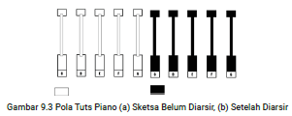
Langkah berikutnya membuat arsiran pada kertas dengan arsiran pensilsesuai pola yang telah dibuat sebelumnya.
b. Melakukan Pemetaan Nada dengan Arsiran Pensil dan Tombol Keyboard diKomputer
Pemetaan nada dilakukan dengan memetakan seperti berikut.
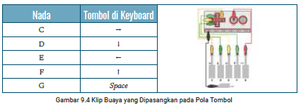
c. Membuat Kode dengan Bahasa Pemrograman Scratch, dan Menguji Pemetaan Nada pada Scratch
Blok kode untuk Makey Makey tidak terlihat pada editor default Scratch3.0 sehingga perlu ditambahkan ekstensi Makey Makey dengan mengikutilangkah-langkah ini.
1. Tekan ikon ‘Tambahkan Ekstensi’ di sudut kiri bawah layar Scratch.
2. Pilih Makey Makey. Kemudian, akan terlihat dua blok kode barumuncul di bagian bawah daftar Blok.
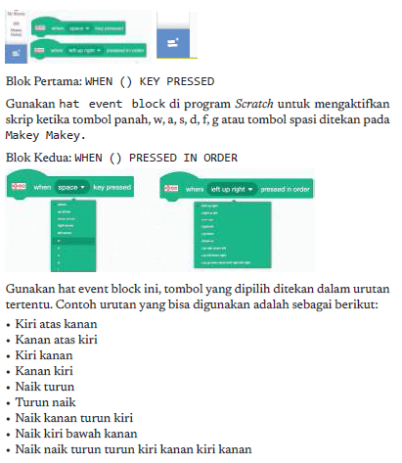
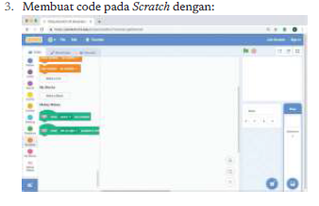
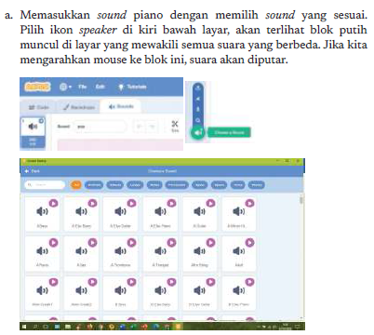
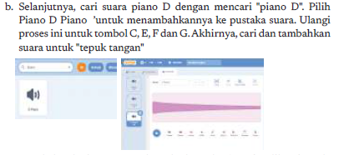
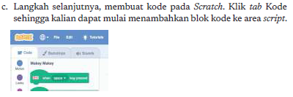
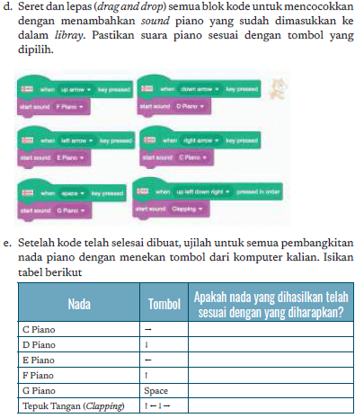
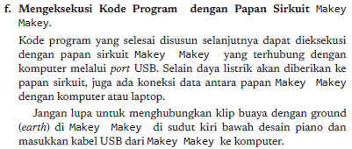
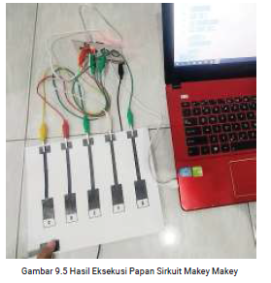
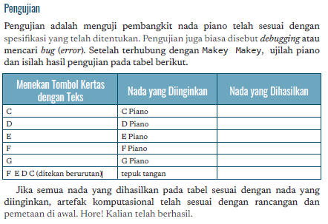
Pertemuan 4
LEMBAR KERJA PESERTA DIDIK (LKPD)

Nama :
Kelas :
Petunjuk!
Aktivitas Kelompok
Aktivitas PLB-K7-05: Synthesizer dengan Media Air
Kegiatan ini bertujuan untuk memberikan pembelajaran dengan modelProject Based Learning. Proyek yang dilakukan adalah pengembangan artefakkomputasional untuk menciptakan synthesizer sederhana.
Apa yang Kalian Perlukan?
1. Papan sirkuit elektronis Makey Makey
2. Kabel dan Klip buaya
3. Komputer PC atau Laptop yang terinstall sistem operasi dan peramban
4. Papan (board) Makey Makey
5. Gelas, Air, dan pewarna makanan
6. Bahasa Pemrograman Block/Visual Scratch
Apa yang Kalian Persiapkan?
1. Kalian perlu membentuk kelompok.
2. Kalian harus mempersiapkan aktivitas berkelompok dengan membagitugas dan peran antar-anggota kelompok. Tugas di antaranya ialahperancang solusi, merangkai rangkaian elektronis, membuat programdengan Scratch, menghubungkan rangkaian dengan Makey Makey danprogram, dan menguji artefak komputasional yang dibuat.
3. Perhatikan penjelasan dari guru dan lakukanlah aktivitas berkelompokdengan baik.
Deskripsi Proyek
Komputer sebagai perangkat elektronis mampu membangkitkan sinyal suara,yang juga dilakukan oleh synthesizer. Keluaran proyek ini ialah synthesizersuara dengan menggunakan papan sirkuit Makey Makey dengan media airyang akan menghasilkan nada yang terdiri atas 8 nada dimulai dari C (1, do)sampai C2 (1 ̇, do tinggi).
Perilaku Sistem
Ketika pengguna menyentuh air berwarna warni dalam gelas tersebut, suaradengan nada tertentu akan dihasilkan dari komputer. Gelas-gelas seharusnyadiletakkan berurutan sesuai dengan urutan nada sehingga dapat dimainkandengan mudah.
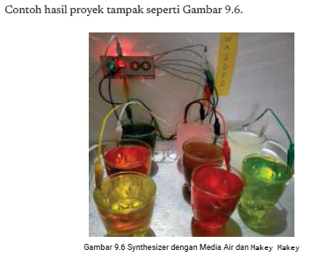
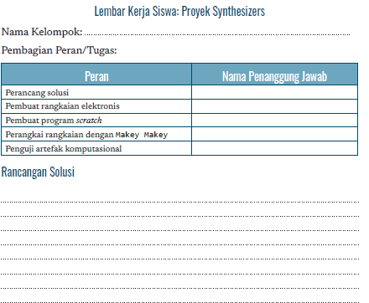
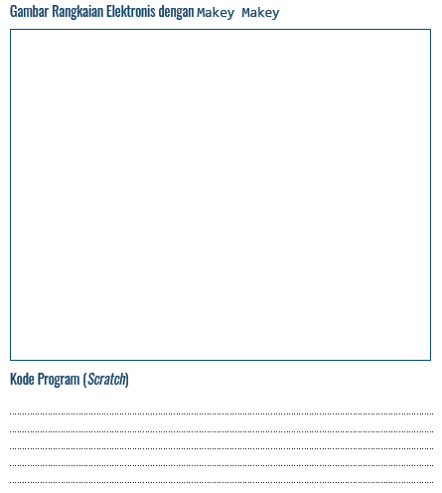
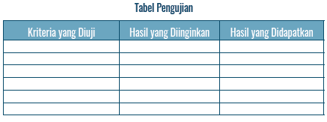
B. BAHAN BACAAN GURU& PESERTA DIDIK
Bahan Bacaan Peserta Didik
A. Pengembangan Artefak Komputasional
Artefak Komputasional adalah objek yang diciptakan sebagai hasil berpikirkomputasional. Objek ini dapat berupa: kode program, aplikasi, situs web,foto/gambar, audio, video, presentasi, dan lainnya. Artefak komputasionaldikembangkan melalui proses kreatif menggunakan perkakas dan teknikkomputasi untuk menyelesaikan masalah tertentu. Proses pengembanganartefak komputasional melalui proses iteratif yang mereleksikan ide dankreatiitas penciptanya untuk membuat sesuatu menjadi lebih efektif,eisien, indah, menarik, dan lainnya. Pengembangan mesin hitung di kasirpasar swalayan misalnya, akan membuat pencatatan transaksi pembelianlebih efektif dan eisien. Pembuatan animasi yang indah akan membuatpenontonnya tidak beranjak dari kursi penonton.
Pengembangan artefak komputasional dibantu dengan penggunaan toolspengembangan, seperti software integrated development tools (IDE), aplikasivideo editing, Aplikasi Perkantoran, 3D drawing dan printing, dan lainnya.Salah satu tools pengembangan artefak komputasional yang dipakai dalammodul ini adalah: papan sirkuit Makey Makey dan bahasa pemrogramanScratch. Artefak komputasional dapat dikembangkan bersama-sama dengansemangat gotong royong dengan menggunakan tools kolaborasi sepertiGoogle Drive, Google Docs, Oice 365, GitHub, dan lainnya. Pengembangansecara kolaborasi membutuhkan komunikasi dalam grup yang efektif. Contohartefak komputasional adalah: inovasi Komputasi yang tampak secara isikseperti robot, drone, dan mobil otonom; inovasi nonisik seperti perangkatlunak aplikasi seperti TikTok, Twitter, Tokopedia, Gojek dan lainnya; sertakonsep seperti e-Commerce, tele-medicine, dan lainnya. Salah satu perkakaspengembangan artefak komputasional yang akan digunakan pada aktivitasdi sini adalah Makey Makey.
1. Starter Makey Makey: Bermain dengan Alat
Makey Makey adalah papan sirkuit elektronis yang ditemukan oleh EricRosenbum dan Jay Silver. Eric dan Jay menciptakan Makey Makey karenamereka percaya bahwa setiap orang pada hakekatnya kreatif, inovatif, danimajinatif serta dapat menciptakan masa depan dan mengubah dunia.Segala sesuatu di sekitar kita dapat digunakan untuk mencipta. Nama makeysendiri diambil dari kata “make” (membuat) dan “key” (kunci/tombol) ”Makeanythink into keyboard”. Makey Makey sendiri adalah papan sirkuit yangdapat dihubungkan ke komputer dan dapat berfungsi seperti keyboard. Kitadapat membuat alat masukan ke komputer dari benda-benda di sekitar kitayang bersifat konduktor. Konduktor merupakan sifat benda yang dapatmengantarkan arus listrik baik itu secara kuat atau lemah. Jadi, segala macambenda di sekitar kita, jika dapat menghantar listrik, dapat berguna sebagai alatmasukan ke komputer seperti layaknya sebuah keyboard. Dengan benda ini,kita dapat bermain game menggunakan buah-buahan seperti pisang, tomat,dan apel untuk bermain piano, daun basah untuk bermain game dan masihbanyak benda lainnya yang akan kita temukan.

B. Aktivitas Unplugged: Bermain Strategi
Aktivitas ini adalah aktivitas unplugged dengan permainan bernama“Tentukan Langkahmu!”. Permainan ini mengandung aspek PLB dalamkonteks melakukan abstraksi dan berpikir membangun algoritma untukmenyelesaikan masalah.

Bahan Bacaan Guru
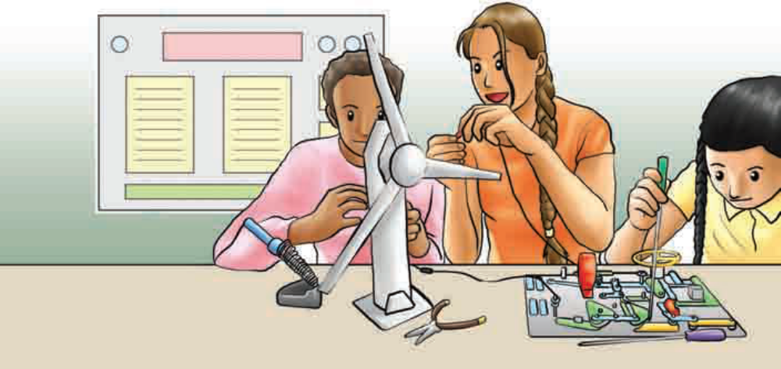
Teknologi Informasi dibutuhkan dalam kehidupan sehari-hari. Masyarakat telah banyak menggunakannya dan merasakan manfaatnya yang besar. Teknologi informasi terus berkembang dengan munculnya inovasi-inovasi baru produk teknologi yang juga disebut sebagai artefak komputasional. Aktivitas pada unit PLB ini akan mengembangkan artefak komputasional sederhana sebagai praktik inti Informatika yang dikembangkan dengan landasan berpikir komputasional.
C. GLOSARIUM
Glosarium
abstraksi  abstraction | (proses): proses memahami persoalan dengan berfokus pada ide utama/terpenting. Mengesampingkan hal rinci yang tidak relevan dan mengumpulkan hal yang relevan dalam suatu kesatuan;  (produk): representasi baru dari suatu objek, sistem, atau masalah yang membingkai persoalan dengan menyembunyikan hal rinci yang tidak relevan
algoritma  algorithm | langkah-langkah dari proses untuk mencapai tujuan tertentu
artefak komputasional  computational artifact | objek apa pun yang dikembangkan oleh manusia dengan menggunakan proses berpikir komputasional dan peralatan komputer. Artefak komputasional dapat berupa (walaupun tidak terbatas): program, image, audio, video, presentation, atau web page (College Board, 2016);  artefak komputasi menjelaskan konsep hierarki komposisi, prinsip abstraksi/ penyempurnaan, dan hierarki berdasarkan konstruksi. Ada tiga kelas artefak komputasi — abstrak, material, dan liminal (Dasgupta, 2016)
analisis data  data analysis | proses inspeksi, pembersihan, transformasi, dan pemodelan data dengan tujuan untuk menemukan informasi yang berguna, kesimpulan yang digunakan untuk mendukung pengambilan keputusan. Termasuk di dalamnya identifikasi tren, memprediksi, atau inferensi
Aplikasi Application/ Apps | jenis aplikasi perangkat lunak yang dirancang untuk dapat dijalankanpada mobile device, seperti ponsel pintar atau tablet. Apps disebut jugamobile apps
berpikir komputasional  computational thinking | kemampuan manusia untuk memformulasikan masalah sehingga dapat dibuat penyelesaian yang diwujudkan dengan langkah-langkah komputasional/ algoritma yang akan dieksekusi komputer (Lee, 2016);  proses berpikir untuk mewujudkan solusi masalah dalam bentuk langkah-langkah komputasional atau algoritma yang dapat dieksekusi oleh komputer;  berpikir komputasional memerlukan pemahaman mengenai: kemampuan komputer, formulasi masalah yang dapat diselesaikan oleh komputer, dan merancang algoritma yang akan dieksekusi oleh komputer. Pendekatan yang paling efektif untuk pengembangan berpikir komputasional adalah belajar Informatika/ ilmu komputer. Hal tersebut di atas saling terkait satu sama lain;  berpikir komputasional tidak terbatas penggunaannya pada bidang Informatika saja, namun juga bermanfaat pada bidang lain seperti sains, teknologi, rekayasa (engineering), matematika (STEM), dan bahkan pada bidang seni dan sosial.  Berpikir komputasional adalah inti dari Praktik Informatika, yang diwujudkan dalam Praktik K-12 Computer Science Framework, yaitu:  Praktik 3: Mengenali dan Mendefinisikan Masalah Komputasi  Praktik 4: Mengembangkan dan Menggunakan Abstraksi  Praktik 5: Mengembangkan Artefak Komputasi  Praktik 6: Menguji dan Menyempurnakan Artefak Komputasi
Binerbinary | biner: metode untuk mengkodekan data dengan dua simbol, 1 dan 0.bilangan biner: bilangan yang ditulis dalam sistem bilangan berbasis 2,contoh: bilangan 4 ditulis menjadi 100
bit  bit | unit penyimpanan data yang menyimpan data biner, 1 atau 0
budaya  culture | lembaga manusia yang diwujudkan dalam perilaku orang yangdipelajari, termasuk sistem kepercayaan, bahasa, hubungan sosial,teknologi, lembaga, organisasi, dan sistem untuk menggunakan danmengembangkan sumber daya
bug  bug | error dalam program perangkat lunak yang dapat menyebabkan programberhenti atau memiliki perilaku yang tidak diinginkan; [Tech Terms]proses untuk menemukan dan mengkoreksi error disebut debugging[Wikipedia]
Central Processing  Unit (CPU) | peralatan dalam komputer yang mengeksekusi instruksi
Cyberbullying  cyberharrasment | penggunaan komunikasi elektronik untuk menindas seseorang,biasanya dengan mengirimkan pesan yang bersifat mengintimidasi ataumengancam;  pelecehan dunia maya: penggunaan internet atau media elektroniklainnya untuk melecehkan individu, kelompok, atau organisasi
Praktik lintas bidang computing practices | perilaku yang dilakukan siswa yang melek komputasi untuk sepenuhnya terlibat dengan konsep inti Informatika/ilmu komputer;  praktika informatika meliputi: (1) memupuk budaya komputasi inklusif, (2) berkolaborasi seputar komputasi, (3) berkomunikasi tentang komputasi, (4) mengenali dan menentukan masalah komputasi, (5) mengembangkan dan menggunakan abstraksi, (6) membuat artefak komputasi , dan (7) pengujian dan penyerpurnaan artefak komputasi. empat dari praktik (# 3, # 4, # 5, dan # 6) terdiri atas aspek berpikir komputasional (CT);  dalam standar dan kurikulum, konsep dan praktik diintegrasikan untuk memberikan pengalaman lengkap bagi siswa yang terlibat dengan Informatika
Dampakteknologi informasidan komunikasi  impact of computing | dampak positif, netral, dan negatif teknologi informasi dan komunikasi memengaruhi banyak aspek di tingkat lokal, nasional, dan global. Individu dan komunitas memberikan pengaruh pada teknologi komputasi melalui perilaku dan interaksi budaya dan sosial mereka yang diterjemahkan dalam teknologi komputasi. Namun pada gilirannya, teknologi komputasi memengaruhi manusia dengan menciptakan praktik budaya baru;  teknologi komputasi memiliki implikasi sosial dari dunia digital, yaitu kesenjangan akses ke teknologi komputasi
data | informasi yang dikumpulkan dan digunakan untuk referensi atau  keperluan analisis;  data bisa digital atau nondigital dan bisa dalam berbagai bentuk, termasukangka, teks, gambar, suara, atau video
debugging | proses menemukan dan mengoreksi kesalahan (bug) dalam program
dekomposisi  decomposition | decompose: untuk dipecah menjadi beberapa komponen.  dekomposisi: memecah masalah atau sistem menjadi beberapa komponen.
efisiensi  efficiency | ukuran jumlah sumber daya yang digunakan algoritma untuk menemukan jawaban.  Biasanya dinyatakan dalam istilah teoritis komputasi (mis., Notasi Big O), memori yang digunakan, jumlah pesan yang diteruskan, jumlah akses disk, dll
enkripsi  encryption | konversi data elektronik ke dalam bentuk lain yang disebut ciphertext,yang tidak dapat dengan mudah dipahami oleh siapa pun kecuali pihakyang berwenang
internet  internet | jaringan komputer global yang koneksinya menggunakan protokolbersama (dalam hal struktur dan bahasa untuk permintaan file antaraklien dan server) untuk berkomunikasi
informasi personal | Informasi pribadi tentang kita Namun, tidak bisa digunakan untukmengidentifikasi kita
informasi privat | Information yang dapat mengidentifikasi kita
jaringan  network | sekelompok perangkat komputasi (komputer pribadi, telepon, server,sakelar, router, dll.) Yang dihubungkan dengan kabel atau media nirkabeluntuk pertukaran informasi dan sumber daya
jaringan lokallocal area network(LAN) | jaringan komputer terbatas pada area kecil, seperti gedung kantor,universitas, atau rumah hunian
kode  code | kumpulan instruksi yang ditulis dalam bahasa pemrograman; Koding/Coding: Aksi untuk menulis program komputer dengan menggunakanbahasa pemrograman.
komputasional  computational | pendekatan atau metode yang berhubungan dengan komputer
komputasi  computation | setiap aktivitas berorientasi tujuan yang membutuhkan, memanfaatkan, atau menciptakan proses algoritmik
komputer  computer | mesin atau perangkat yang menjalankan proses, kalkulasi, dan operasiberdasarkan instruksi yang diberikan oleh program perangkat lunak atauperangkat keras [Techopedia]
kondisional  conditional | fitur bahasa pemrograman yang melakukan komputasi atau tindakanberbeda bergantung pada apakah kondisi Boolean yang dievaluasi bernilaibenar atau salah;  kondisional bisa merujuk ke pernyataan bersyarat, ekspresi bersyarat,atau konstruksi bersyarat
koneksi  connection | hubungan fisik atau nirkabel antara beberapa sistem komputasi, komputer,atau perangkat komputasi
konsep  concept | pengetahuan Informatika yang dipelajari oleh siswa. Lima konsep inti didefinisikan dalam kurikulum Informatika: (1) Teknik Komputer, (2) Jaringan Komputer dan Internet, (3) Analisis Data, (4) Algoritma dan Pemrograman, dan (5) Dampak Sosial Informatika. Konsep-konsep ini diintegrasikan dengan praktik dan konsep lain di seluruh pengajaran
lebar pita  bandwidth | nilai kemampuan maksimum transfer data dalam koneksi jaringan/internet, yang mengukur banyaknya data yang bisa dikirim pada koneksitertentu pada periode waktu tertentu
masukan  input | masukan: Sinyal, nilai data(data), atau instruksi yang dikirim ke komputerperanti masukan: Aksesori perangkat keras yang mengirimkansinyalatau instruksi yang ke komputer. Contohnya meliputi keyboard, mouse,microphone, touchpad, touchscreen, and sensor.
memori  memori | ruang penyimpanan fisik dalam perangkat komputasi, di mana data akandisimpan dan diproses dan instruksi yang diperlukan untuk pemrosesanjuga disimpan.  Jenis memori tersebut ialah RAM (Random Access Memory), ROM (ReadOnly Memory), dan penyimpanan sekunder seperti hard drive, removabledrive, dan cloud storage
model  model | model (kata benda): representasi dari beberapa bagian dari masalah atausistem.  Catatan: Definisi ini berbeda dengan yang digunakan dalam sains.model (kata kerja): untuk meniru proses.  Guru dan siswa meniru proses yang efektif untuk mendemonstrasikanpengetahuan mereka dan membantu orang lain lebih memahami prosestersebut. Misalnya, mereka dapat memodelkan bagaimana melacak alirankontrol dalam suatu program atau transmisi informasi di jaringan. Merekajuga dapat menjadi contoh bagaimana menggunakan proses, alat, ataustrategi pembelajaran yang efektif
keluaran  output | informasi apa pun yang diproses oleh dan dikirim dari perangkatkomputasiContoh output ialah segala sesuatu yang dilihat di layar monitor komputerAnda, hasil print out dari dokumen teks
pengulangan  loop | struktur pemrograman yang mengulangi urutan instruksi selama kondisitertentu benar;pengulangan tak terbatas (forever) mengulangi langkah yang samatanpa henti, dan tidak memiliki kondisi penghentian. Pengulangan yangdikontrol dengan jumlah (for) mengulangi langkah yang sama beberapakali, apa pun hasilnya. Pengulangan yang dikontrol dengan kondisi (while,for ... while) akan terus mengulangi langkah-langkah tersebut berulang kali,hingga mendapatkan hasil tertentu
perangkat keras  hardware | komponen fisik yang menyusun sistem komputasi, komputer, atau perangkat komputasi;  bandingkan dengan perangkat lunak
perangkat lunak  software | program yang berjalan di atas sistem komputasi, komputer, atau perangkat komputasi lainnya;  bandingkan dengan perangkat keras
program  program,  memprogram  program,  pemrograman  programming | program (kata benda): sekumpulan instruksi yang dijalankan komputer untuk mencapai tujuan tertentu;  memprogram (kata kerja): untuk menghasilkan program komputer;  pemrograman: proses menganalisis masalah dan merancang, menulis, menguji, dan memelihara program untuk menyelesaikan masalah
server  server | komputer atau program komputer yang didedikasikan untuk serangkaiantugas tertentu yang menyediakan layanan ke komputer atau program laindi jaringan.
simulasi  simulation | menyimulasikan: untuk meniru pengoperasian proses atau sistem didunia nyata;simulasi: tiruan operasi proses atau sistem dunia nyata
sistem komputer  computer system | pengaturan perangkat keras dan perangkat lunak lengkap dan fungsional dengan segala yang dibutuhkan untuk mengimplementasikan kinerja komputasi tertentu
sistem operasi  operating-system | perangkat lunak sistem yang mengelola perangkat keras komputer, sumber daya perangkat lunak, dan menyediakan layanan umum untuk program komputer
store, storage | store (proses): suatu proses dimana data digital disimpan dalamperangkat penyimpanan data dengan menggunakan teknologi komputasi.  Penyimpanan adalah mekanisme yang memungkinkan komputer untukmenyimpan data, baik sementara maupun permanen;penyimpanan (tempat): sebuah tempat, biasanya perangkat, di mana datadapat dimasukkan, disimpan, dan dapat diambil di lain waktu
struktur data  data structure | cara tertentu untuk menyimpan dan mengatur data dalam programkomputer agar sesuai dengan tujuan tertentu sehingga dapat diakses dandikerjakan dengan cara yang tepat;contoh struktur data termasuk array, antrian, linked list, pohon, dan grafik

D. DAFTAR PUSTAKA
Daftar Pustaka

Aho, A.V. (2011). Computation and Computational Thinking. ACM Ubiquity, 1, 1-8.
Australian Curriculum. (2020, Mei 20). Computational Thinking in The Australian Curriculum: Digital Technologies (video) diakses dari https://www.youtube. com/watch?v=Z3_H6v5ph18& feature=youtu.be (diakses tanggal 21 November 2020)
Baase, S., & Henry, T. M. (2018). A Gift of Fire Social, Legal, and Ethical Issues for Computing Technology(Fifth Ed.). New York,NY. Pearson.
BBC, (n.d.) Computational Thinking, BBC, diakses dari https://www.bbc.co.uk/bitesize/topics/z7tp34j tanggal 21 November 2020
CAS, Computing At School’s Computing (2013). Computing in The National Curriculum: A Guide for Primary Teachers. Belford, UK: Newnorth Print, diakses dari https://www.computingatschool.org.uk/data/uploads/CASPrimaryComputing.pdf
Classical Cipher. (2020, Nov 20). in Wikipedia. https://en.wikipedia.org/wiki/ Classical_cipher, diakses tanggal 10 Desember 2020.
Cuny, J., Snyder, L., & Wing, J.M. (2010). Demystifying Computational Thinking for Non-computer Scientists. Unpublished manuscript.
Code.org. (2018). Hour of Code: Simple Encryption, https://studio.code.org/s/ hoc-encryption, diakses tanggal 23 Juli 2020.
code.org. (2018, Januari 30) How Computers Work: CPU, Memory, Input & Output (video), diakses dari https://www.youtube.com/watch?v=DKGZlaPlVLY tanggal 28 Agustus 2020
code.org. (2018, Januari 30) How Computers Work: CPU, Memory, Input & Output (video), diakses dari https://www.youtube.com/watch?v=DKGZlaPlVLY tanggal 28 Agustus 2020
Common Sense Education.(2020, November 1). Private and Personal Information. https://curriculum.code.org/csf-19/coursee/8/. (diakses tanggal 21 November 2020)
Computational Thinking. (2021, Februari 3) in Wikipedia, https://en.wikipedia.org/ wiki/ Computational_thinking diakses tanggal 15 Februari 2021
Computer Science Education Research Group at the University of Canterbury, New Zealand. (n.d). Binary numbers. Diakses dari https://csunplugged.org/en/topics/ binary-numbers/ tanggal 13 September 2020
CSTA. (n.d.). Retrieved from The Computer Science Teachers Association (CSTA): https://www.csteachers.org/.
CS Unplugged. (n.d.). Retrieved from CS Unplugged: https://csunplugged.org.
CS First. (n.d.) Teach Computer Science & Coding To Kids – CS First, diakses dari https://csfirst.withgoogle.com/s/en/home.
Cryptography. (2021, Februari 21). in Wikipedia. https://en.wikipedia.org/wiki/ Cryptography diakses tanggal 17 Februari 2021.
Denning P.J, “Remaining Trouble Spots with Computational Thinking”, Communications of the ACM, June 2017, Vol. 60 No. 6, Pages 33-39, diakses dari https:// cacm.acm.org/magazines/2017/6/217742-remaining-trouble-spots-with-computational-thinking/fulltext
EdGlossary. (2014). The Glossary of Education Reform for Journalists, Parents, and Community Members, diakses dari https://www.edglossary.org/
Email. (2020, Agustus 20). in Wikipedia. https://en.wikipedia.org/wiki/Email diakses tanggal 10 September 2020.
Encryption. (2021, Februari 8.). in Wikipedia. https://en.wikipedia.org/wiki/Encryption. Diakses tanggal 17 Februari 2021.
FOLDOC. (n.d.) Free On-Line Dictionary of Computing diakses dari https://foldoc. org/
Garfield, R. (2015). Robo Rally Game Guide. Washington: Wizards of the Coast.
Google Open Online Education. (2015, Juli 18). What is Computational Thinking? (video), Diakses dari https://www.youtube.com/watch?v=sxUJKn6TJOI&feature=emb_logo tanggal 28 Agustus 2020
Grover, Shuchi & Pea, Roy. (2017). Computational Thinking: A Competency Whose Time Has Come.
Hello Ruby. (2020, September 7). Computer Science in 1 minute – Bits (video) diakses dari https://www.youtube.com/watch?v=MYOzGcw7Obw&list=PLoA_OvcfZAjugkMVXtDf4P_Ewfm88kdrh&index=11 tanggal 10 November 2020.
Hinojosa, S. (2020, Agustus 6). The History of Word Processors. https://web.archive. org/web/20180506104253/http://thetech.ninja/history-word-processors/
Hsu, T.-C., Chang, S.-C., & Hung, Y.-T. (2018). How to Learn and How to Teach Computational Thinking: Suggestions Based on a Review of The Literature. Computers & Education, 126, 296–310, doi:10.1016/j.compedu.2018.07.004, https:// doi.org/10.1016/j.compedu.2018.07.004
ISTE, The Internatiocal Society for Technology in Education. (n.d). ISTE-Computational Thinking, diakses dari https://id.iste.org/docs/ct-documents/computational-thinking-operational-definition-flyer.pdf tanggal 28 Agustus 2020
ISTE. (2012, Januari 4) Computational thinking: A Digital Age Skill for Everyone (video), diakses dari https://www.youtube.com/watch?v=VFcUgSYyRPg
Lee, I., Martin, F., Denner, J., Coulter, B., Allan, W., Erickson, J., Malyn-Smith, J., & Werner, L. (2011). Use-Modify-Create trajectory. Adapted from “Computational Thinking for Youth in Practice”. ACM Inroads, 2(1), 35. Adapted with permission of authors.
K-12 Computer Science Framework. (n.d.). diakses dari from K–12 Computer Science Framework: https://k12cs.org.
Kemdikbud. (n.d). KBBI, Kamus Besar Bahasa Indonesia, diakses dari https://kbbi. kemdikbud.go.id tanggal 28 Agustus 2020
Kotsopoulos D., Floyd L, Khan S., Namukasa I.K, Somanath S., Weber J., Yiu C.. (2017). A Pedagogical Framework for Computational Thinking. Springer International Publishing. DOI 10.1007/s40751-017-0031-2.
Lee, I. (2016). Reclaiming The Roots of CT. CSTA Voice: The Voice of K–12 Computer Science Education and Its Educators, 12(1), 3–4.
M-W, (n.d.) Merriam-Webster Dictionary, diakses di https://www.merriam-webster. com/
Mahsa Mohaghegh et al. (2016).”Computational Thinking: The Skill Set of the 21st Century”, (IJCSIT) International Journal of Computer Science and Information Technologies, Vol. 7 (3) , 2016, 1524-1530, http://ijcsit.com/docs/Volume%207/ vol7issue3/ijcsit20160703104.pdf
Massachusetts Digital Literacy and Computer Science (DL&CS) Standards. Massachusetts Department of Elementary and Secondary Education. (2019). 2016 Massachusetts digital literacy and computer science (DLCS) Curriculum Framework. Malden, MA, diakses dari https://www.doe.mass.edu/stem/standards. html
National Council for The Social Studies. (2013). TheCollege, Career, and Civic Life (C3) Framework for Social Studies State Standards: Guidance for Enhancing The Rigor of K–12 civics, economics, geography, and history. Silver Spring, MD, https://www.socialstudies.org
NBO Bebras Indonesia. (2017). Tantangan Bebras Indonesia 2017: Bahan Belajar Computational Thinking – Tingkat SD. http://bebras.or.id/v3/wp-content/uploads/2018/07/BukuBebras2017_SD.pdf. diakses tanggal 8 Juli 2020.
NBO Bebras Indonesia. (2016), Bebras Indonesia Challenge 2016 – Kelompok Penggalang (Untuk Siswa setingkat SMP/MTs), http://bebras.or.id/v3/wp-content/ uploads/2019/10/Bebras-Challenge-2016_Penggalang.pdf, diakses tanggal 8 Juli 2020.
NBO Bebras Indonesia. (2017). Tantangan Bebras Indonesia 2017 Bahan Belajar Computational Thinking, Tingkat SMP. http://bebras.or.id/v3/wp-content/uploads/2018/07/BukuBebras2017_SMP.pdf , diakses tanggal 8 Juli 2020.
Pieterse, V., dan Black, P. E. (Eds.). (n.d.) Dictionary of algorithms and data structures, diakses dari https://xlinux.nist.gov/dads/
RoboRally. (2020, December 31). in Wikipedia: https://en.wikipedia.org/wiki/RoboRally diakses tanggal 1 Februari 2021.
Scratch Wiki. (2020, June 3). diakses dari Scratch Wiki: https://en.scratch-wiki.info/ tanggal 18 September 2020.
Search Engine (2020, Agustus 27). in Wikipedia. https://en.wikipedia.org/wiki/ Search_engine diakses tanggal 10 Desember 2020
Simon, B.(2020). Teaching Impacts of Technology: Global Society. https://www.coursera.org/learn/teach-impacts-technology-global-society#syllabus
TechTerms. (n.d.), Tech Terms Computer Dictionary, diakses dari https://techterms. com/
Techopedia. (n.d). , Techopedia Technology Dictionary yang diakses dari https://www. techopedia.com/dictionary diakses tanggal 3 September 2020
Tedre, Matti; Denning, Peter J. (2016) The Long Quest for Computational Thinking. Proceedings of the 16th Koli Calling Conference on Computing Education Research, November 24-27, 2016, Koli, Finland: pp. 120-129, http://denninginstitute.com/pjd/PUBS/long-quest-ct.pdf
Tethering. (2020, Desember 27). in Wikipedia. https://en.wikipedia.org/wiki/Tethering diakses tanggal 17 Februari 2021.
Tucker, A., McCowan, D., Deek, F., Stephenson, C., Jones, J., & Verno, A. (2006). A model curriculum for K–12 computer science: Report of the ACM K–12 task force Curriculum Committee (2nd ed.). New York, NY: Association for Computing Machinery, diakses dari https://csteachers.org/documents/en-us/89c434dc-a22a-449b-b398-87ab22cf2f1e/1/
UK Bebras (2014). UK Bebras Computational Thinking Challenge 2014, www.bebras.uk, diakses tanggal 9 September 2020.
Wing, J.M. (2010). Computational Thinking: What and Why?, diakses dari https:// www.cs.cmu.edu/~CompThink/resources/TheLinkWing.pdf,
Wing, J.M. (2008). Computational Thinking and Thinking about Computing, Phil. Trans. R. Soc. A 366, 3717–3725, diakses dari https://www.cs.cmu.edu/~wing/ publications/Wing08a.pdf
Wireless LAN. (2021, Januari 27). in Wikipedia. https://en.wikipedia.org/wiki/ Wireless_LAN diakses tanggal 10 Februari 2021
____________. (2020), Laporan UNICEF tentang Keamanan online Menyoroti Risiko dan Peluang Bagi Anak-anak di Asia Timur, https://www.unicef.org/indonesia/ id/press-releases/laporan-unicef-tentang-keamanan-online-menyoroti-risiko-dan-peluang-bagi-anak-anak, diakses tanggal 10 Oktober 2020.
_____________. (n.d.). Computer System. Diakses dari https://www.bbc.co.uk/bitesize/ guides/z7qqmsg/ revision/1. Tanggal 28 Agustus 2020
____________. (n.d.). Coding Courses & Computer Science Curriculum – CS First. diakses dari Teach Computer Science & Coding To Kids – CS First: https://csfirst.withgoogle.com/c/cs-first/en/curriculum.html tanggal 9 Juli 2020
_____________ (n.d.). Create a workbook in Excel diakses dari Excel Help & Learning -Microsoft Support: https://support.microsoft.com/en-us/office/create-a-workbook-in-excel-94b00f50-5896-479c-b0c5-ff74603b35a3
______________ (n.d.). Enter and format data - Excel. diakses dari Excel help & learning - Microsoft Support: https://support.microsoft.com/en-us/office/enter-and-format-data-fef13169-0a84-4b92-a5ab-d856b0d7c1f7?ui=en-US&rs=en-US&ad=US tanggal 11 September 2020
_____________(n.d.). Formulas and functions - Excel. diakses dari Excel help & learning - Microsoft Support: https://support.microsoft.com/en-us/office/formulas-and-functions-294d9486-b332-48ed-b489-abe7d0f9eda9?ui=en-US&rs=en-US&ad=US tanggal 11 September 2020
_____________(n.d.). Scratch: Imagine, Program, Share: Scracth About. diakses dari https://scratch.mit.edu/about tanggal 18 Juni 2020
______________(n.d.). Scratch: Imagine, Program, Share: Scratch -Educators diakses dari https://scratch.mit.edu/educators diakses tanggal 24 Juni 2020
_______________ (n.d.). Scratch: Imagine, Program, Share:Scratch -Ideas. diakses dari https://scratch.mit.edu/ideas tanggal 18 Juni 2020
________________. (n.d.). Import and analyze data -Excel: Sort and Filter diakses dari https://support.microsoft.com/en-us/office/import-and-analyze-data-ccd3c4a6- 272f-4c97-afbb-d3f27407fcde?ui=en-US&rs=en-US&ad=US#ID0EAABAAA=Sort_and_filter tanggal 3 Oktober 2020.

